Una aproximación al Turismo Termal

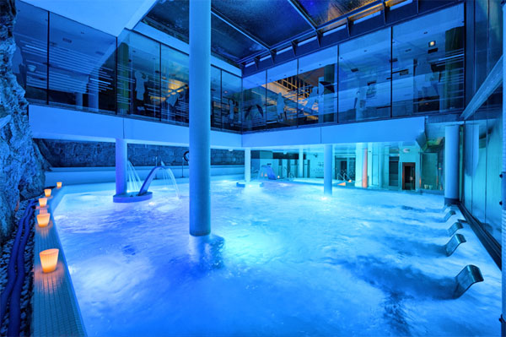
Balneario de La Hermida

Hoy desde Termalistas (Comunidad de usuarios de balnearios, talasos y hoteles con spa) queremos hacer una reflexión acerca del turismo termal, un sector en constante crecimiento que aporta mucho valor añadido la turismo de nuestro país y del que tenemos una visión borrosa y muchas veces equivocada, relacionándolo con las vacaciones de nuestro mayores o incluso asociándolo a clínicas de salud o geriátricos. Nada más lejos de la realidad. En la actualidad el turismo termal dispone de una gran selección de establecimientos de primerísimo nivel, dotados de los últimos avances y con programas orientados a todos los segmentos de edad, incluidos los niños.

Hablemos primero sobre algunos conceptos técnicos.

El turismo termal engloba una serie de elementos, en cuyo eje central se encuentra la utilización del agua como referente fundamental con el que obtener un beneficio para nuestra salud, tanto física como mental o espiritual y alrededor de este recurso una serie de servicios hoteleros y complementarios que conforman una oferta turística integral, basada en la cultura del agua y en la búsqueda de la salud y el bienestar obtenidas de forma natural.

En cuanto a las aguas, alrededor de las que orbita este tipo de turismo, son estudiadas por una disciplina denominada Hidrología médica, que incluye las aguas minero-medicinales, las aguas saladas del mar y las aguas potables ordinarias así como los efectos que estas provocan en el organismo humano.

Dependiendo de qué tipo de aguas se utilicen encontramos ya una primera clasificación de los establecimientos termales. Si utilizan aguas minero-medicinales declaradas de utilidad pública por los organismos competentes, se denominarán balnearios, si utilizan agua de mar se denominarán talasos y si utilizan agua potable ordinaria se denominarán spas.

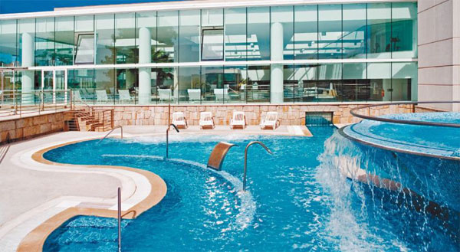
Hotel Hesperia isla de la Toja

Los balnearios y los talasos disponen de completos programas relacionados con la salud y el bienestar gracias a las propiedades de sus aguas por lo que podemos aprovechar nuestra estancia para aliviar alguna de nuestras dolencias o mejorar nuestro estado físico en general. Los balnearios están especialmente indicados para el tratamiento de muchas patologías: reumas y post-traumatismos, tratamientos del aparato respiratorio (rinitis, sinusitis, asmas, ....), del aparato digestivo (hernias, dispepsias, insuficiencias hepáticas, ......), del aparato circulatorio, ......etc.

Pero no todos los balnearios son buenos para tratar todas las dolencias, el factor determinante para conocer si el establecimiento está especialmente indicado para tratar mi patología, es la composición de sus aguas, que difiere mucho de unos a otros por las características del suelo por donde circulan. Estas pueden ser de muy diversos tipos debido al tipo de mineralización: bicarbonatadas, cloruradas, sulfatadas, sódicas, magnésicas, radiactivas, ........ etc.

Si lo que preferimos es simplemente pasar unos días de relax o hacer una escapada con la familia o amigos y disfrutar también del placer que nos proporciona el agua, podemos utilizar los spas que hoy en día ofrecen muchos hoteles, con unas magníficas instalaciones y unos circuitos muy completos que disponen de saunas, duchas de contrastes, baño turco, ...... y que generalmente cuentan con una piscina activa para disfrutar del agua con jacuzzies, cuellos de cisne, camas de agua, contracorrientes, etc. y con una serie de servicios complementarios de una altísima calidad, como masajes, baños y duchas individuales o en pareja, envolvimientos, aromaterapia, etc.

Los servicios hoteleros de que disponen los establecimientos termales son muy diversos y variados. Los usuarios pueden elegir desde un cinco estrellas como el Gran Hotel de la Toja con tratamientos muy exclusivos, hasta establecimientos de 2 estrellas que ofrecen ofertas con el uso de las piscinas termales, como el Balneario de la Virgen. Otros tienen peculiaridades propias, como el Balneario Termas Pallares y su lago termal natural o las Termas Marinas el Palasiet pioneras en la talasoterapia en España.

La diversidad y la calidad de la oferta hacen de este segmento turístico uno de los más atractivos en los últimos años y cada vez hay más aficionados que se "enganchan" a él. Su atractivo se fundamenta sobre todo en 4 pilares: descanso, salud, belleza y bienestar.

